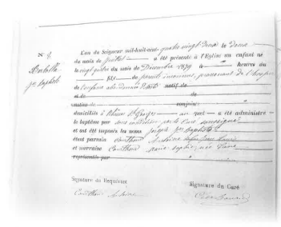
Lo bateimo de Batista “sous condition”

IV

ET LO PETCHOUT BERTHOLLA? Vincent Berthod l’at quetâ passer la feta di Rei, lo choués janvier di 1880, et apris l’est alâ tsertchier lo senteco Aimé Rosset per lei demander eidzo et conseils. Cenque l’ayet etudjà?
L’ayet avu la pensâ, vu [la condition de pauvreté] de la fameille de la sereu, de porter lo meinà de Frosine a l’hospice et de demander en memo temps se l’ére pâs d’impatsements a considerer Frosine mema una dis neureusses que, per contcho de l’hospice, pretavont l’assistance is meinàs abandonâs: en daves paroles çales que les vardavont tchi leur et lei baillavont lo leur lacé.
La coteuma l’ére pâs an baga ordinera, mis l’interceichon di senteco et de l’enqueurà de Quart abbé Rollandin avouì lo reiteur de l’hospice, l’at rendu possiblo cen que d’habetude se fejet pâs. Et paré Frosine l’at poussu deletchier lo... sin meinà et receivre en memo temps de l’hospice les huet livres per meis (tchica de temps devant l’érant pi maque quatro livres et cinquanta) come remboursement per lo neureussadzo.
Per lo premier an l’ant baillà-lei les feicettes, dimenque per les ans apris l’arie avu etot drouet a quinze livres per an per les harbeillements. L'arie, perqué la combina l’at pâs deurâ long temps (di mouente ceta l’est noutra interpretachon): mama Marte l’est venua malada, Frosine pâs preu nourria et maladienta lieu etot, l’at pamis avu preu de lacé et paré, per pâs aler incontre is trebelachons d’un atro hiver, dza i meis d’otobro lo petchout Titeun, a poca pi de nou meis, l’est itâ portâ i nouvo [Hospice de l’enfance abandonnée] protso de la ponteille Perron de Veulla, an novela struteura que l’ayet en atendent preis la place, renque per l’assistance is meinàs, de [l’Hospice de charité] de reuva Marché Vaudan. Lé, lo meinà l’est itâ torna “pretâ” per tchica de temps a un’atra femala neureusse, apris l’est itâ vardâ per d’atres meis per les moueines memes di covent.
Un dis premiers dzors di meis de mars di 1882, Vincent, pâs content de come alavont les bagues per cit petchout neveu que l’ayet, l’est alà predjier

